Po ulicah Kranja, na petek po Dnevu državnosti 2020, ob 6. uri zjutraj, so hodili oziroma se vozili: upokojenci, zaposlenci v podjetjih, pohodniki … Gostilniških gostov, nakupovalcev … ob tej uri še ni bilo. Iz Prešernovega gledališča sem se odpravil v smeri železniške postaje. Ko sem prišel v bližino reke Save, sem zavil proti jugovzhodu. Ob prometni cesti sem hodil do razcepa, kjer je lep pogled na konglomeratno sotesko reke Kokre, kjer lahko občudujemo krajši, širok, poln vode, penjajoč in žuboreč slap. Na levem bregu reke lahko na vrhu opazimo kovinski objekt, ki štrli iz brežine. Le-ta omogoča obiskovalcem, da stopinjo nanj in si ogledajo bližnjo in daljno okolico.

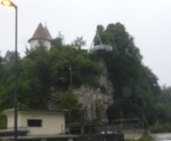

SLIKE SHRANITE V VAŠO MAPO (Shrani sliko kot) -> V VAŠI MAPI NAREDITE NOVO MAPO (slike-pohod) -> Slike imenujte 1 -2 -> 3

Pot sem nadaljeval proti strugi reke Save, v katero se malo višje izlije prej omenjena Kokra. Hodil sem po asfaltu. Na levi strani me je obdajal breg, poraščen z listnatim gozdom, na desni strani so bili poslovni objekti, v katerih se dogaja bodisi industrijska proizvodnja ali storitvena dejavnost.

Savo sem prečil čez ozek most, po katerem vozijo tudi avtomobili. Na mostu se ne moreta srečati dva avtomobila. Težko tudi pešeč in avto. Običajno avto počaka na enem koncu, če na njem vidi pešca.

Pot sem nadaljeval proti Drulovki. Hodil sem po desnem bregu Save, pri čemer je bila reka oddaljena nekaj sto metrov. Ta prostor so zopet izkoristila različna podjetja za svoje delovanje: Dinos, Komunala Kranj, Davidov hram …–

Ko sem se začel vzpenjati, sem se približeval naselju Drulovka. Tu začne Sava teči po soteski. Na Drulovki sem zavil na učno pot: Jeprški učitelj. Pot je urejena tik nad sotesko. Pod njo so strme pečine. Ob poti imamo postavljene panoje, ki opisujejo rastlinstvo, arheološko najdišče, literarno zgodovinarko Marja Boršnik … Nameščena so tudi posebna, okrogla, lesena sedišča. Infrastruktura učne poti se lepo vklaplja v okolje.

Na Bregu ob Savi sem prečil regionalno cesto: Kranj-Medvode in stopil na Sorško polje. Začelo se je cikcakanje v smeri Podreče. Najprej sem hodil po makadamskih kolovozih, ki so me dokaj tekoče pripeljali do lokalne ceste: Jama-Meja. Po tej cesti sem se odpravil v smeri zaselka Meja, ki leži ob regionalni cesti: Kranj-Medvode. Po kakšnih pol ure hoje, sem zavil na gozdni kolovoz, ki je potekal v smeri jugovzhoda. Na začetku sem se prebijal po zaraščenem kolovozu, ki se je kasneje spremenil v nezaraščenega. Spremenil je tudi smer. Zavil je proti vzhodu, v smeri med Jamo in Mavčičem.

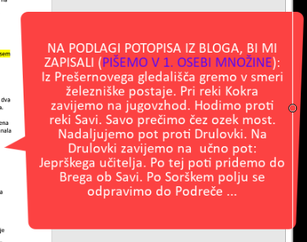

KAKO NAPIŠEMO TEKST NA PODLAGI ZAPISA IZ BLOGA!